欧姆定律的动态电路计算(1)
姓名：____________
- 计算题解题思路
关键是分别抓住电路变化前后所处状态，分析电路中的变化量和不变量，运用有关电学规律和电路特点建立状态方程，联立求解。总之，具体的解题思路和方法，我们用口诀描述：1、判连接（每次开关闭或开，滑片移动后，判断电路的连接方式，画出等效图）
- 辨电表（知道电路连接方式后，辨清电压表和电流表的测量对象是哪个用电器或哪段电路，然后再将等效图补充完整）
- 选方案（根据已知条件或要求的量，选择合适的方案，方案有：欧姆定律及其变形公式，串联分压等流，并联分流等压。选定方案其实就已经列出了求解方程，复杂一点的，可能需要两个等效图来列出方程组，同时求出两个未知量。特别提示：不同的等效图一定存在联系，这个联系指的是电路中不变的量，比如定值电阻的阻值不变，电源电压不变等）

命题点一 滑动变阻器滑片引起的相关计算
1．在如图甲电路中，电源电压不变，R₀为定值电阻，R为滑动变阻器。在滑片P从最右端向最左端滑动过程中，电压表与电流表的示数变化关系如图乙。则下列说法正确的是（ ）
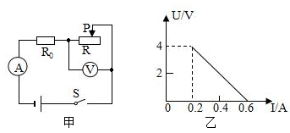
A．电源电压为5V B．R₀消耗的最小功率为0.4W
C．定值电阻R₀为8Ω D．滑片P在中点时，电流为0.4A
2．如图甲所示电路，分别把定值电阻R₁、R₂（R₁＞R₂）接入A、B之间后进行实验，并根据电流表和电压表示数画出A、B之间电阻的P﹣U图象，如图乙所示。如果把R₁和R₂并联后接入A、B之间进行实验，同理，可以在图乙中画出它的P﹣U图象③。则图象①所对应的电阻和图象③所在的区域分别是（ ）
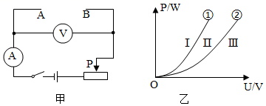
A．R₁和Ⅰ B．R₁和Ⅲ C．R₂和Ⅰ D．R₂和Ⅲ
3.如图，电路中电源电压不变，R₁是定值电阻，R₂是滑动变阻器。当开关闭合，滑动变阻器滑片向左移动一小段距离后，则电压表V₂的示数______，电压表V₁示数的减少量U₁与电流表A示数的增加量I₁的比值______。（均选填“变大”、“变小”或“不变”）
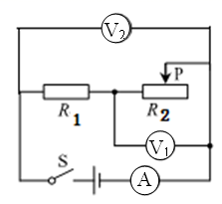
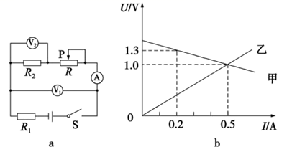
4．实验小组的同学设计了如图(a)所示的电路，已知电源电压恒定不变，电阻R₁的阻值为1Ω。闭合开关S，调节滑动变阻器滑片P的位置，根据电路中电压表和电流表的数据描绘了如图(b)所示的两条U-I图线。其中利用电压表V₁和电流表A的数据描绘出甲图线，利用电压表V₂和电流表A的数据描绘出乙图线。
求：(1)定值电阻R₂的阻值；
(2)电源电压U。

5.如图所示，一个滑动变阻器R(阻值0~20Ω)与一个5Ω的固定电阻串联后，接到电压U恒为3V的电源上。
(1)调节R的大小，计算电路中的最大电流和最小电流；
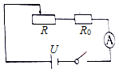
(2)当电流表的读数为0.3A时，变阻器的阻值为多少？

6.如图所示电路，电源电压恒定，滑动变阻器的规格为“30Ω 1A”．在A、B 间接入规格为“12V 12W”的灯泡L，闭合开关，当变阻器连入电路的阻值为6Ω时，灯泡正常发光．求：
（1）灯泡L正常工作时电阻
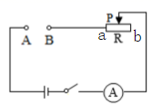
（2）电源电压
（3）取下灯泡L，在A、B间接入一个电阻R₀，要求R₀接入电路后，闭合开关，调节滑动变阻器R能 使电流表示数达到0.4A，求R₀的取值范围．（提示：太大或太小会导致无论如何调节滑动变阻器电路中电流均不能达到0.4A）．

欧姆定律的动态电路计算(2)
姓名：____________
命题点二 开关的通断引起的相关计算
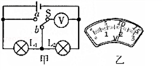
7.如图甲所示的电路，先将开关S接到a，然后将开关S接到b．前后两次电压表指针偏转均如图乙所示，则下列说法中正确的是（ ）
A．电源电压为10V
B．灯L₁两端的电压为8 V
C．通过灯L₁、L₂ 的电流之比为4：1
D．灯L₁、L₂ 的电阻之比为4：1
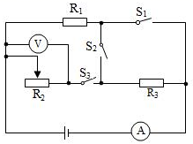
8．如图所示，电源电压保持不变，电流表的量程为0～0.6A，电压表的量程为0～15V，R₁=20Ω，滑动变阻器R₂的规格为“100Ω 1A”．
(1)闭合开关S₁，断开开关S₂、S₃，电流表示数为0.4A，求电源电压；
(2)闭合开关S₃，断开开关S₁、S₂，滑动变阻器滑片置于中点位置时，电压表的示数为4V,求R₃的阻值；
(3)闭合开关S₁、S₂和S₃，在不损坏电流表、电压表的情况下，求滑动变阻器R₂的阻值取值范图.

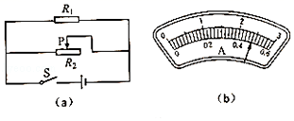
9．在图（a）所示的电路中，电源电压为12伏，电阻R₁的阻值为10欧，变阻器R₂上标有“100Ω 2A”字样．闭合电键S后．
①求通过电阻R₁的电流I₁；
②现在电路中某位置接入一个电流表，移动滑片P，当电流表指针的位置如图（b）所示，求此时滑动变阻器R₂接入电路的阻值．

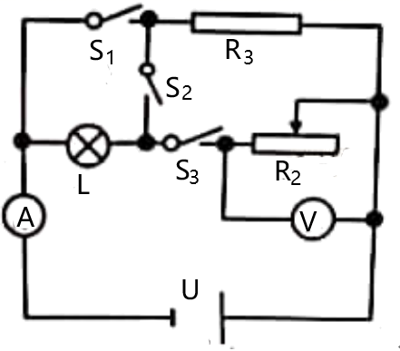
10．如图所示电路，电源电压恒定不变，只闭合S₃时，电压表示数为2.5V；闭合S₁、S₂、S₃时，流过R₃的电流为0.4A，电压表的示数为6V，此时R₂=R₃；只闭合S₁、S₃时，将R₂滑片滑至左端，流过小灯泡的电流为0.5A，则：求：
(1)只闭合S₃时，小灯泡两端的电压为多少？
(2)闭合S₁、S₂、S₃时，电流表示数为多少？
(3)闭合S₁、S₃时，电流表与电压表的示数为多少？

命题点三 滑片移动、开关通断共同引起的相关计算
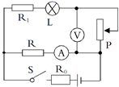
11．在如图所示的电路中，电源电压恒为9V，R和R₁均为阻值为4.5Ω的定值电阻，R₀为电路保护装置．闭合开关S，当滑动变阻器的滑片P位于中点时，电压表的示数为5V，标有“1.5V 0.5W”字样的灯泡L正常发光，下列说法正确的是（ ）
A．滑动变阻器的最大阻值为30Ω
B．电流表选用0～3A的量程
C．通电一段时间后，电压表的示数会发生变化
D．调节滑片P的位置，电流表的示数不变

12．如图所示，L为标有“6V、3W”的小灯泡，滑动变阻器R最大阻值为12欧，R₀为定值电阻。求：
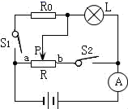
（1）小灯泡正常发光时的电阻。
（2）当S₁、S₂都断开，滑片P滑到变阻器R的中点时，灯L恰好正常发光，求电源的电压。
（3）当S₁、S₂都闭合，滑片P滑到b端时，电流表的示数为1.0安，求R₀阻值。

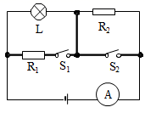
13.如图所示电路中，小灯泡L标有“6V 3W”字样，R₂=12Ω，当S₁、S₂都闭合时，电流表示数为0.8A，这时小灯泡L正常发光，求：
（1）电源电压U；
（2）电阻R₁的阻值；
（3）当S₁、S₂都断开时，电流表的示数。

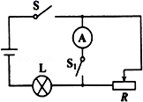
14.如图所示，电源电压6V恒定不变，灯泡L标有“6V 3W”字样，滑动变阻器的阻值范围是0〜20Ω，求：
（1）小灯泡的电阻是多大？
（2）S、S₁都闭合时，滑动变阻器两端的电压多大？
（3）S闭合、S₁断开时，电路最小电流是多大？

欧姆定律的动态电路计算(3)
姓名：____________
命题点四 实际应用类动态电路计算
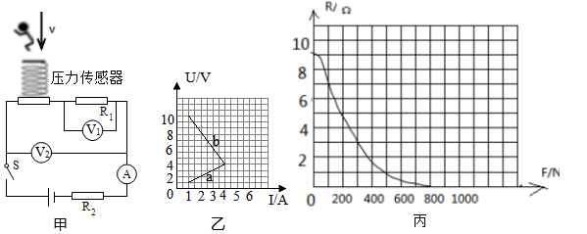
15．某体育运动中心为了研究蹦床运动员的训练情况，在蹦床上接入压力传感器，压力传感器所在电路如图甲．已知某运动员质量为50kg，某次从距离蹦床一定高度处跳下的过程中，研究得到电路中两个电压表读数与电路中电流之间的关系如图乙所示，压力传感器的电阻与所受压力之间关系如图丙．试计算：
（1）定值电阻R1的阻值．
（2）电源电压和定值电阻R2的阻值．
（3）当电路中电流达到最大时，运动员受到的合力为多少N？

15．某同学设计了一个利用如图1 所示的电路来测量海水的深度，其中 R₁=2Ω 是一个定值电阻， R₂ 是一个压敏电阻，它的阻值随所受液体压力 F 的变化关系如图 2 所示，电源电压保持 6V 不变，将此压敏电阻用绝缘薄膜包好后放在一个硬质凹形绝缘盒中，放入海水中保持受力面水平，且只有一个面积为 0.02m² 的面承受海水压力．（设海水的密度 ρ _{海水}=1.0×10 ³kg/m³，g 取 10N/kg）
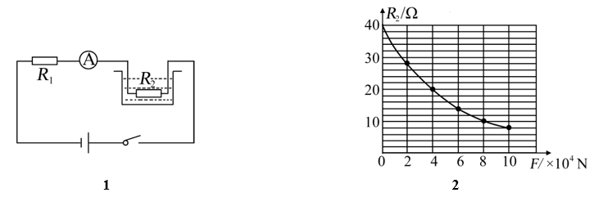
（1） 当电流表示数为 0.2A 时，求压敏电阻 R₂ 的阻值；
（2） 如图 2 所示，当压敏电阻 R₂ 的阻值为 20Ω 时，求此时压敏电阻 R₂ 所在深度处的海水压强；
（3） 若电流的最大测量值为 0.6A，则使用此方法能测出海水的最大深度是多少？

17．温州地区常受台风侵袭，为测量风速，小明设计了一台简易风速仪，其工作原理如图甲所示．装有挡风板和滑片P的轻质滑块与轻质弹簧套在滑杆MN上，弹簧左端固定，右端与滑块相连．挡风板的挡风面积为0.2m²，均匀电阻丝AB长为20cm，阻值为10，电源电压U₀恒为6V，保护电阻R₀为14，电压表量程0～3V．弹簧弹力F与弹簧长度改变量x的关系如图乙所示．无风时，滑片P在A处，有风时，滑块移动，稳定后读出电压表示数，计算并查阅下表数据可知风速及风级．
风级 | 一级 | 二级 | 三级 | 四级 | 五级 | 六级
风速v（m/s） | 0.3～1.5 | 1.6～3.3 | 3.4～5.4 | 5.5～7.9 | 8.0～10.7 | 10.8～13.8
风压p（pa） | 0.055～1.4 | 1.6～6.8 | 7.2～18 | 18.9～39 | 40～72 | 72.9～119
表中风压p是指与风向垂直的受风面上单位面积增加的压力（即单位面积受到的风力）．测量时保证风垂直吹在挡风板上，不计一切摩擦阻力．
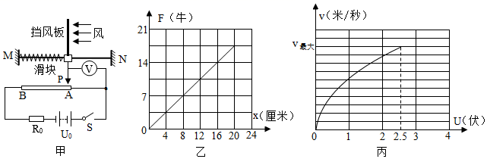
（1）在滑片P左移的过程中，电路的总电阻______．（选填“变大”、“不变”或“变小”）
（2）当电压表示数U为2V时，风速仪所测的风为几级______？（写出计算过程）
（3）小明想在风速仪的电压表上直接标出风速，查阅资料后获知该挡风板所受的风力与风速的平方成正比．经计算，他画出了风速v与电压表示数U的关系曲线，如图丙所示．后因保护电阻R₀损坏，他将其换成了阻值为5的电阻，请你在图丙坐标系中大致画出更换电阻后的风速v与电压表示数U的关系曲线，并在曲线上标出所能测量的最大风速的对应点Q．

